ТОВАРИСТВО З ОБМЕЖЕНОЮ ВІДПОВІДАЛЬНІСТЮ
«ФАХОВИЙ ПЕРЕДВИЩИЙ КОЛЕДЖ «ОПТІМА»
Циклова комісія інформаційних технологій та фізико-математичних дисциплін



ЗВІТ ІЗ ПРАКТИКИ
«Навчальна практика з програмування. Ч. 1»
Здобувача освіти 3 курсу групи КН-34
спеціальності 122 «Комп’ютерні науки»
Доценка Анатолія Віталійовича

Керівник практики від ТОВ
«ФАХОВИЙ ПЕРЕДВИЩИЙ
КОЛЕДЖ «ОПТІМА» ___________ ____Микола ФІЛІМОНОВ
Підпис ім’я, прізвище викладача

Термін практики: з 08.12.2025 року по 26.12.2025 року

Київ 2025

ПІДСТАВА ДЛЯ ПРОХОДЖЕННЯ ПРАКТИКИ
Навчальний план підготовки здобувачів фахової передвищої освіти спеціальності 122 «Комп’ютерні науки» освітньо-професійної програми «Комп’ютерні науки», графік навчального процесу спеціальності 122 «Комп’ютерні науки» ТОВ «Фаховий передвищий коледж «ОПТІМА».
База практики: ТОВ «Фаховий передвищий коледж «ОПТІМА».
Термін практики: 08.12.2025 р. – 26.12.2025 р.
ІНДИВІДУАЛЬНЕ ЗАВДАННЯ З ПРАКТИКИ
Тема | Опис | Фокус
Термінальний інструмент для перегляду електронної пошти. | Консольний застосунок, що дозволяє надсилати та переглядати листи, фільтрувати їх за темою та відправником, відображати наявність вкладень та надавати функцію для їх завантаження. | Розробка мовою C# з використанням бібліотеки MailKit, структуровано в архітектурному стилі OOP із дотриманням принципів SOLID.  Підтримка протоколів IMAP та SMTP.
На час проходження практики передбачене виконання таких пунктів завдання:
- Проведення порівняльного аналізу аналогічних програмних рішень. Встановлення доцільності розробки ПЗ.
- Обрання технологій та інструментів розробки програмного застосунку.
- Встановлення вимог до розроблюваного ПЗ.
- Проєктування архітектури програмного застосунку.
- За обраною методологією формування плану розробки ПЗ.
- Розробка програмного застосунку за встановленими вимогами й спроєктованою архітектурою.
- Демонстрація результатів роботи й тестування ПЗ.
- Оформлення технічної документації до проєкту.
- Оцінка перспективності подальшого використання системи, підведення підсумків.

Керівник практики Микола ФІЛІМОНОВ
КАЛЕНДАРНИЙ ПЛАН-ГРАФІК ПРАКТИКИ
№ п.п. | Види робіт | Термін проходження практики
№ п.п. | Види робіт | Початок | Закінчення
1 | Інструктажі з охорони праці й техніки безпеки під час практики | 08.12.2025 | 08.12.2025
2 | Опрацювання матеріалів за змістовим модулем 1. Мета, призначення і організація проведення практики. Постановка завдання з практики | 08.12.2025 | 09.12.2025
2.1 | Участь в організаційних зборах із питань проведення  практики | 08.12.2025 | 08.12.2025
2.2 | Ознайомлення з матеріалами про навчальну дисципліну, академічну доброчесність і правила використання сторонніх напрацювань, поясненнями, шаблонами документів | 08.12.2025 | 08.12.2025
2.3 | Затвердження теми індивідуального завдання з практики. Формування концепції програмного продукту. Розробка базового змісту роботи | 09.12.2025 | 09.12.2025
3 | Опрацювання матеріалів за змістовим модулем 2. Аналіз аналогічних програмних рішень. Встановлення доцільності розробки ПЗ | 10.12.2025 | 10.12.2025
4 | Опрацювання матеріалів за змістовим модулем 3. Технології і інструменти розробки. Специфікація вимог до ПЗ. Проєктування архітектури програмного застосунку | 11.12.2025 | 12.12.2025
4.1 | Проміжний контроль 1: Обрання технологій та інструментів розробки. Встановлення вимог. Архітектура програмного застосунку | 12.12.2025 | 12.12.2025
4.2 | Участь у семінарі: Обговорення попередніх результатів. Відповіді на запитання. Рекомендації для подальшої реалізації завдань практики | 12.12.2025 | 12.12.2025
5 | Опрацювання матеріалів за змістовим модулем 4. Розробка програмного застосунку | 15.12.2025 | 18.12.2025
5.1 | Проміжний контроль 2: Вибір методології розробки. Формування плану розробки. Реалізація розробки програмного застосунку | 18.12.2025 | 18.12.2025
5.2 | Участь у семінарі: Обговорення попередніх результатів. Відповіді на запитання. Рекомендації до фіналізації проєкту | 18.12.2025 | 18.12.2025
6 | Опрацювання матеріалів за змістовим модулем 5. Перевірка працездатності й оцінка перспективності ПЗ. Документування результатів | 19.12.2025 | 22.12.2025
6.1 | Проміжний контроль 3: Тестування ПЗ. Технічна документація. Оцінка перспективності проєкту | 22.12.2025 | 22.12.2025
6.2 | Участь у семінарі: Підбиття підсумків і підготовка до захисту звіту | 22.12.2025 | 22.12.2025
7 | Опрацювання матеріалів за змістовим модулем 6. Оформлення документів із практики. Звітування за результатами | 23.12.2025 | 24.12.2025
7.1 | Здача звіту з практики на перевірку викладачу | 23.12.2025 | 23.12.2025
7.2 | Здача перезентації за практикою | 24.12.2025 | 24.12.2025
7.3 | Захист звіту (конференція) | 24.12.2025 | 24.12.2025

Керівник практики Микола ФІЛІМОНОВ

Зміст
ВСТУП 7
РОЗДІЛ 1. Аналіз відомих підходів й аналогічних рішень. Встановлення вимог до ПЗ. 8
1.1. Аналіз аналогічних застосунків для роботи з електронною поштою 8
1.1.1. Порівняння функціональності відомих інструментів 8
1.1.2. Обґрунтування доцільності розробки власного рішення 12
1.1.3. Порівняння з розроблюваним консольним .NET-застосунком 13
1.2. Обґрунтування вибору технологій 14
1.3. Формування функціональних і нефункціональних вимог 16
1.4. Архітектурні патерни та інструменти 18
1.5. Застосування принципів SOLID 18
РОЗДІЛ 2. Проєктування архітектури програмного застосунку 19
2.1. Загальна архітектура програмного застосунку 19
2.2. Проєктування консольного інтерфейсу 20
2.3. Проєктування інфраструктурного шару 21
2.4. Впровадження залежностей, конфігурація та логування 22
2.5. Вибір методології та інструментів розробки 23
РОЗДІЛ 3. Розробка програмного застосунку 24
3.1. Реалізація механізмів автентифікації та з’єднання 24
3.2. Реалізація отримання та фільтрації електронних листів 25
3.3. Реалізація надсилання електронних повідомлень 27
3.4. Обробка вкладень 27
3.5. Збереження електронних листів у форматі JSON 28
3.6. Демонстрація роботи програмного застосунку 29
3.7. Тестування програмного застосунку 35
3.7.1. Вибір стратегії та інструментів тестування 35
3.7.2. Результати тестування 35
3.8. Технічна документація 35
3.9. Оцінка перспективності проєкту (TRL) 35
ВИСНОВКИ 37
СПИСОК ВИКОРИСТАНОЇ ЛІТЕРАТУРИ 38

ВСТУП
Навчальна практика з програмування є важливим етапом формування професійних компетентностей здобувача освіти у сфері розробки програмного забезпечення. Під час виконання практичної роботи було обрано тему індивідуального завдання «Термінальний інструмент для перегляду електронної пошти», яка відповідає сучасним вимогам до програмних продуктів та дозволяє закріпити навички роботи з мережевими протоколами, архітектурним проєктуванням і мовою програмування C#.

Метою роботи є розробка консольного програмного застосунку для перегляду та надсилання електронної пошти з використанням стандартних поштових протоколів IMAP та SMTP а також механізмів автентифікації за допомогою паролів додатків (App Passwords).

Завданнями практичної роботи є аналіз предметної області, вибір технологій розробки, формування вимог до програмного забезпечення, проєктування архітектури системи та реалізація основного функціоналу застосунку

РОЗДІЛ 1. Аналіз відомих підходів й аналогічних рішень.
Встановлення вимог до ПЗ.

1.1. Аналіз аналогічних застосунків для роботи з електронною поштою
Електронна пошта є одним із базових засобів асинхронної комунікації в інформаційних системах. Вона широко використовується як у корпоративному, так і в особистому середовищі для обміну текстовими повідомленнями та файлами.
Основу функціонування електронної пошти складають стандартні протоколи SMTP, IMAP та POP3, які забезпечують надсилання, отримання та зберігання повідомлень.
У сучасних поштових сервісах особлива увага приділяється безпеці, зокрема використанню токенної автентифікації OAuth2 замість передачі паролів у відкритому вигляді.

1.1.1. Порівняння функціональності відомих інструментів
На сьогодні існує значна кількість поштових клієнтів, як графічних, так і консольних. Графічні клієнти орієнтовані на кінцевих користувачів і мають розширений інтерфейс, однак споживають більше системних ресурсів. Консольні поштові клієнти, навпаки, є легковаговими, швидкими та зручними для автоматизації, але часто мають обмежений функціонал.
Mutt/NeoMutt – консольний (текстовий) поштовий клієнт для Unix-подібних систем, створений Майклом Елкінсом у 1995 році. Він розвивається спільнотою користувачів і підтримується через листування розробників.
NeoMutt – це форк Mutt, розпочатий Річардом “FlatCap” Руссоном, який об’єднує численні патчі та додаткові можливості в єдиному проєкті
Mozilla Thunderbird – кросплатформовий графічний клієнт від Mozilla (MZLA Technologies Corp.), що поєднує роботу з електронною поштою, календарем, контактами, RSS-стрічками та чатами.
Alpine – клієнт, що займає проміжну нішу між складними консольними інструментами та графічними застосунками завдяки меню-орієнтованому підходу

Аналог 1. Mutt / NeoMutt
- Розробник: Оригінально створений М. Елкінсом; нині підтримується спільнотою користувачів Mutt; NeoMutt ініційовано Р. Руссоном, він же координує проєкт.
- Мета: Поштовий клієнт з текстовим (консольним) інтерфейсом для «просунутих» користувачів UNIX систем. NeoMutt з’явився для інтеграції різноманітних користувацьких патчів у Mutt та надання нових можливостей.
- Тип (інтерфейс): Текстовий (консольний, ncurses); повністю керується з клавіатури.
- Протоколи: Підтримує IMAP (отримання пошти) і SMTP (відправлення).
- Платформи: Linux, BSD, macOS та інші Unix-системи (на Windows здебільшого через Cygwin/WSL).
- Основні функції: Повністю клавіатурне керування; підтримка форматів mbox/Maildir; робота з MIME (вкладення); повна інтеграція PGP/GPG і S/MIME для шифрування/підпису; тредінг листів, розширений пошук (з використанням зовнішніх індексів, напр. Notmuch); велика кількість конфігураційних опцій (макроси, хук-скрипти, бічна панель тощо). NeoMutt додає кольорове оформлення, підтримку Usenet (NNTP), теги Notmuch, «розумну» обробку вкладень та інші розширення.
- Недоліки: Відсутність графічного інтерфейсу – висока крива навчання і потреба у ручній конфігурації; зручність значно нижча для непідготовленого користувача. Неможливість зразу працювати з графічними елементами (клацання, перетягування). Немає вбудованої обробки HTML-листів і мультимедіа. Складнощі з OAuth2 – потрібні зовнішні скрипти і налаштування вручну Нативної збірки для Windows немає.
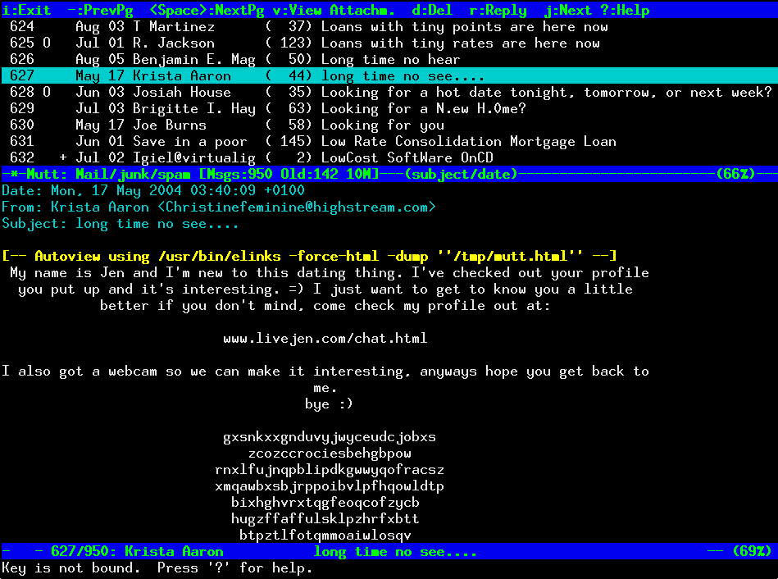
Рисунок 1. CLI Інтерфейс Mutt

Аналог 2. Mozilla Thunderbird
- Розробник: Розроблений та підтримується корпорацією MZLA Technologies (дочірня Mozilla).
- Мета: Універсальний кросплатформовий PIM-клієнт (персональний менеджер інформації), зосереджений на роботі з електронною поштою, календарем, адресною книгою, RSS і чатами.
- Тип (інтерфейс): Графічний (GUI на основі движка Gecko/XUL), з вкладками, кнопками та меню. Доступний на Windows, Linux, macOS.
- Протоколи: Підтримує IMAP, SMTP із захищеним з’єднанням (TLS/SSL) та має вбудовану підтримку OAuth2 для Gmail, Outlook тощо.).
- Платформи: Windows, Linux, macOS (офіційно підтримуються); є також версія для Android (Thunderbird Mobile).
- Основні функції: Графічний інтерфейс із вкладками; підтримка кількох акаунтів і ідентичностей; швидкий пошук та збережені віртуальні папки; гнучкі правила фільтрації; групування та тегування листів; наявність Bayesian-спам-фільтра; вбудований календар (з версії 78, раніше через Lightning), адресна книга, RSS/Atom-агрегатор, IRC/XMPP/Matrix-чат.
Повна підтримка OpenPGP та S/MIME для безпеки; вбудований переглядач PDF, шаблони листів, система доповнень (Add-ons) для розширення функцій.
- Недоліки: Досить «важкий» клієнт (великий обсяг коду) – може бути помітно ресурсоємним. Відсутня вбудована підтримка Microsoft Exchange (тільки IMAP/SMTP) і SMTPUTF8 (у адресах лише ASCII). Обмеження файлової системи може впливати на великі папки POP3. Ще немає повноцінної реалізації для iOS. Історично базувався на XUL, що ускладнює підтримку старих доповнень – надбудови (Add-ons) працюють не скрізь і потребують оновлення.
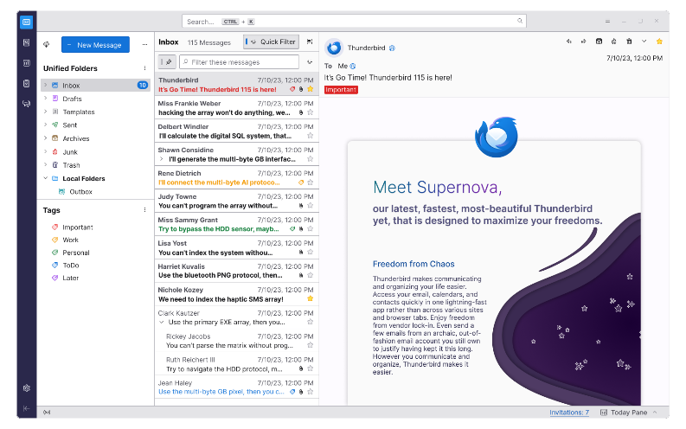
Рисунок 2. GUI інтерфейс Thunderbird
Аналог 3. Alpine
- Розробник: Вашингтонський університет (University of Washington); розвинувся з попередньої системи Pine.
- Мета: Створення інтуїтивно зрозумілого поштового клієнта для користувачів, які віддають перевагу текстовому інтерфейсу, але потребують зручнішої навігації, ніж у традиційних Unix-утилітах.
- Тип (інтерфейс): Текстовий (TUI — Text User Interface), орієнтований на меню. На відміну від Mutt, який керується командними клавішами, Alpine пропонує постійне меню підказок на екрані.
- Протоколи: Повна підтримка IMAP, SMTP, NNTP (новини), а також локальних поштових скриньок.
- Платформи: Unix-подібні системи (Linux, BSD), Windows (через порти).
- Основні функції: Вбудований простий текстовий редактор Pico (або Nano); інтуїтивна система навігації через меню; підтримка адресної книги; можливість роботи з вкладеннями.
- Недоліки: Інтерфейс виглядає архаїчно навіть для консольних програм; слабка підтримка сучасних HTML-листів; складність налаштування OAuth2 для сучасних поштових сервісів (Gmail/Outlook) без додаткових патчів.
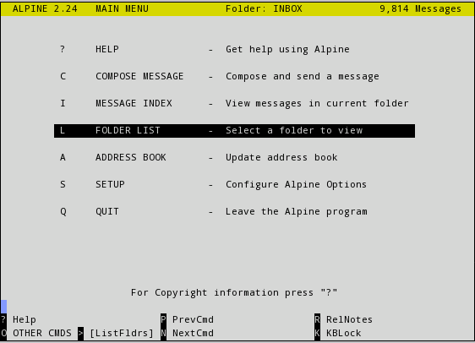
Рисунок 3. CLI інтерфейс Alpine

1.1.2. Обґрунтування доцільності розробки власного рішення
На основі зібраних даних було складено узагальнену таблицю порівняння функціональних можливостей аналогів.

Таблиця 1. Узагальнена таблиця порівняння аналогів
Критерій | Mutt / NeoMutt | Thunderbird | Alpine
Тип інтерфейсу | CLI (командний рядок), керування гарячими клавішами | GUI (графічний), повне керування мишею | TUI (текстове меню), навігація через підказки
Складність освоєння | Висока (потребує вивчення команд) | Низька (звичний віконний інтерфейс) | Середня (є меню-підказки)
Налаштування | Текстові конфіги, складна ручна конфігурація | Графічне меню налаштувань | Текстова конфігурація або через меню
Робота з ресурсами | Мінімальна, дуже швидкий | Висока (особливо з великою к-тю листів) | Низька
Підтримка OAuth2 | Через зовнішні скрипти | Вбудована ("з коробки") | Обмежена / через патчі
Редактор листів | Зовнішній (Vim, Nano, Emacs) | Вбудований візуальний редактор (WYSIWYG) | Вбудований (Pico/Nano)

1.1.3. Порівняння з розроблюваним консольним .NET-застосунком
Новий консольний .NET-застосунок розробляється з орієнтацією на сучасну архітектуру, розширюваність і підтримуваність та може запропонувати деякі переваги перед Mutt/NeoMutt, Alpine та Thunderbird:
- Безпека та простота налаштування: Використання стандартних засобів .NET та MailKit дозволяє легко налаштувати безпечне SSL/TLS з’єднання та використовувати паролі додатків, що забезпечує надійний рівень захисту без необхідності складної конфігурації токенів, як це часто буває в старіших консольних клієнтах.
- Кросплатформеність і інтеграція: Використання .NET (зокрема .NET Core/6+) забезпечує рідну підтримку Windows, Linux і macOS, спрощує інтеграцію з іншими корпоративними рішеннями (LDAP, бази даних, протоколи Active Directory тощо). Для команди, що працює у .NET-екосистемі, це полегшує подальшу розробку.

1.2. Обґрунтування вибору технологій
Для розробки програмного забезпечення було обрано наступний стек технологій.
- Платформа: .NET 8
- Розробник / Організація: Microsoft
- Основна мова програмування: C#
- Тип мови: строго типізована, компільована
- Основна парадигма: об’єктно-орієнтоване програмування
Обґрунтування вибору:
- Платформа .NET 8 є сучасним розвитком екосистеми .NET [2] і забезпечує високу продуктивність, стабільність та кросплатформеність програмного забезпечення. Вона підтримує виконання програм на операційних системах Windows, Linux та macOS, що відповідає вимогам до універсальних консольних утиліт.
- Мова програмування C# є основною мовою платформи .NET та орієнтована на розробку масштабованих і підтримуваних програмних систем. Вона повністю підтримує об’єктно-орієнтовану модель, інтерфейси, абстракції та сучасні підходи до проєктування програмного забезпечення.
- Бібліотека: MailKit [3]
- Розробник: Jeffrey Stedfast
- Основні компоненти: SASL Authentication, Proxy Support, SMTP Client, POP3 Client, IMAP4 Client, Client-side sorting and threading of messages.
Обґрунтування вибору:
- Підтримка SMTP, IMAP та POP3 і рекомендована Microsoft у якості заміни застарілого SmtpClient.
- Відповідність стандартам (RFC-compliant): На відміну від багатьох інших .NET-реалізацій, MailKit коректно обробляє всі нюанси протоколів, включаючи нетеговані відповіді (untagged responses), літеральні рядкові токени та міжнародні символи в назвах поштових скриньок, що є критичним для коректної роботи IMAP [5].
- Висока продуктивність та ефективність: Для POP3 та IMAP парсинг повідомлень відбувається безпосередньо з socket (сокету), уникаючи завантаження даних у великі буфери пам'яті. Використання парсера MimeKit забезпечує обробку повідомлень до 25 разів швидше, ніж аналоги (наприклад, OpenPOP.NET) [5].
- JSON-збереження: Безпосередньо перетворення у JSON бібліотекою не здійснюється, але MailKit забезпечує об’єктну модель листа. Можна програмно зчитувати поля MimeMessage (заголовки, текст, отримувачі) й серіалізувати потрібну інформацію стандартною JSON-бібліотекою

1.3. Формування функціональних і нефункціональних вимог
Формування інженерних вимог до розроблюваного програмного забезпечення базується на результатах аналізу аналогічних програмних рішень (розділ 1.1) та обраному технологічному стеку (розділ 1.2). Аналіз консольних та графічних поштових клієнтів (Mutt/NeoMutt, Mozilla Thunderbird) дозволив визначити ключові функціональні можливості, а також обмеження, які доцільно врахувати під час розробки власного програмного продукту.
Виявлено, що консольні поштові клієнти забезпечують високу швидкодію, гнучкість і можливість автоматизації, проте мають складну конфігурацію та обмежену підтримку сучасних механізмів автентифікації. Графічні клієнти, у свою чергу, мають широкий функціонал, але характеризуються високими вимогами до ресурсів та меншою адаптивністю до спеціалізованих сценаріїв використання. Це зумовлює доцільність створення власного консольного застосунку, який поєднує простоту термінального інтерфейсу з підтримкою сучасних технологій безпеки та модульною архітектурою.
На основі проведеного аналізу сформовано такі функціональні та нефункціональні вимоги до програмного забезпечення, що випливають з обраного технологічного стеку та цільового призначення застосунку:
Таблиця 2. Функціональні і нефункціональні вимоги
№ | Функціональні вимоги | Нефункціональні вимоги
1 | Кросплатформеність (підтримка Windows, Linux, macOS), CLI інтерфейс для взаємодії з користувачем. | Зрозумілий і логічний командний інтерфейс
2 | Підтримка стандартних поштових протоколів IMAP та SMTP | Модульна архітектура з дотриманням принципів SOLID
3 | Автентифікація користувача з використанням захищеного з’єднання (SSL/TLS) та паролів додатків | Розширюваність і можливість подальшого додавання нового функціоналу
4 | Перегляд списку електронних листів та детальної інформації про повідомлення | Стабільність роботи та коректна обробка помилок
5 | Фільтрація листів за темою та відправником | Мінімальне споживання системних ресурсів
6 | Виявлення наявності вкладень і можливість їх збереження у файлову систему | -
7 | Надсилання електронних листів через SMTP | -
8 | Збереження отриманих листів у форматі JSON | -

Сформульовані вимоги слугують основою для подальшого проєктування архітектури системи та реалізації програмного застосунку.

1.4. Архітектурні патерни та інструменти
Під час проєктування консольного програмного застосунку для роботи з електронною поштою було обрано модульний архітектурний підхід, орієнтований на підтримуваність, розширюваність і тестованість системи. Архітектура базується на принципах об’єктно-орієнтованого програмування та дотриманні принципів SOLID, що є загальноприйнятими в сучасній інженерії програмного забезпечення.
Для побудови консольної утиліти застосовуються стандартні підходи до архітектури CLI-застосунків і організації модульної структури.

1.5. Застосування принципів SOLID
Обраний архітектурний підхід забезпечує дотримання принципів SOLID [4]:
- Single Responsibility Principle — кожна команда та сервіс відповідає за одну чітко визначену функцію;
- Open/Closed Principle — додавання нових команд або сервісів можливе без зміни існуючого коду;
- Liskov Substitution Principle — реалізації сервісів можуть бути замінені без порушення коректності роботи системи;
- Interface Segregation Principle — інтерфейси розділені за функціональним призначенням і не перевантажені зайвими методами;
- Dependency Inversion Principle — модулі верхнього рівня залежать від абстракцій, а не від конкретних реалізацій.
Таким чином, обраний підхід до архітектури забезпечує гнучкість, масштабованість і відповідність сучасним вимогам до розробки програмного забезпечення.

РОЗДІЛ 2. Проєктування архітектури програмного застосунку

2.1. Загальна архітектура програмного застосунку
Проект побудований за принципами Clean Architecture (Чиста Архітектура) з використанням .NET 8. Структура проекту чітко розділена на шари:
Core: Містить інтерфейси (IEmailService, IEmailStorage) та моделі (EmailMessage, EmailAccount). Це ядро системи, яке не має зовнішніх залежностей.
Application: Містить бізнес-логіку (EmailFilterService, AttachmentService) та визначення команд (ICommand).
Infrastructure: Реалізує інтерфейси ядра (MailKitEmailService, JsonEmailStorage) та налаштовує DI (ServiceCollectionExtensions).
Console: Точка входу (Program.cs, EmailClientHostedService), яка об'єднує всі шари.
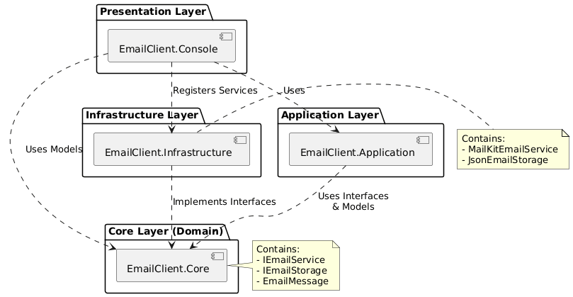
Діаграма 1. Показує, що Console залежить від усіх шарів для збірки (DI), Core є незалежним від усіх, що відповідає принципу інверсії залежностей.

2.2. Проєктування консольного інтерфейсу
Інтерфейс реалізовано через сервіс EmailClientHostedService з використанням циклу обробки повідомлень.
Архітектурою передбачено інтерфейс ICommand для можливого майбутнього рефакторингу меню під патерн "Command (Команда). Згідно з класифікацією «Банди чотирьох» (Gang of Four), цей патерн належить до категорії поведінкових шаблонів і дозволяє інкапсулювати запит як об'єкт, даючи змогу параметризувати клієнтів із різними запитами, чергами або логами запитів [1]. У контексті розроблюваного застосунку це дозволяє ізолювати логіку виконання кожної команди в окремому класі.
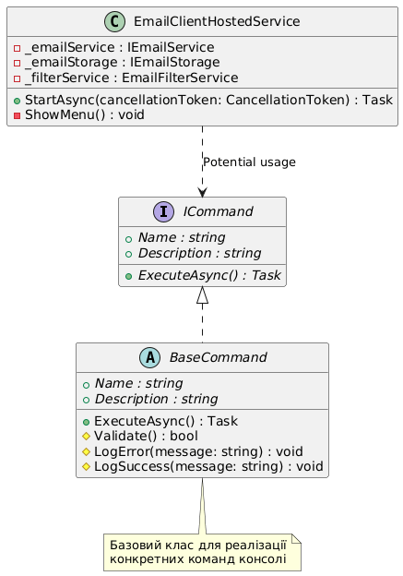
Діаграма 2. Застосування Command Pattern, інтерфейсів і DI

2.3. Проєктування інфраструктурного шару
Інфраструктурний шар відповідає за взаємодію застосунку з зовнішніми системами, зокрема поштовими серверами та файловою системою. Для цього використовуються абстракції у вигляді інтерфейсів, що дозволяє ізолювати бізнес-логіку від конкретних реалізацій.
Робота з поштовими протоколами реалізується через бібліотеку MailKit, а збереження листів — у форматі JSON з можливістю подальшої заміни сховища на базу даних.
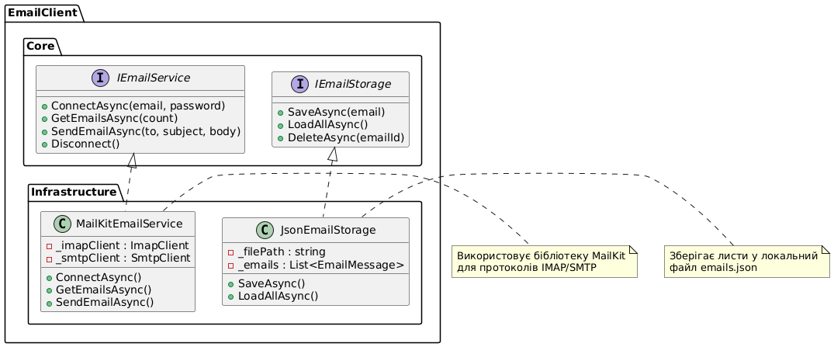
Діаграма 3. Приклад реалізації роботи з поштою (MailKit) та збереженням (JSON)

2.4. Впровадження залежностей, конфігурація та логування
Для забезпечення інверсії залежностей у застосунку використовується механізм Dependency Injection. Усі основні сервіси реєструються у контейнері залежностей, що дозволяє централізовано керувати життєвим циклом об’єктів.
Логування реалізується за допомогою стандартних засобів платформи .NET, а параметри конфігурації зчитуються з конфігураційних файлів та змінних середовища.
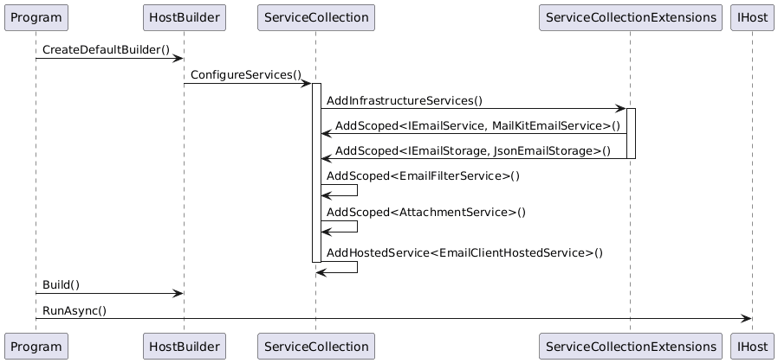
Діаграма 4.Послідовність реєстрації та запуску програми

2.5. Вибір методології та інструментів розробки
Для реалізації проєкту обрано каскадну модель (Waterfall). Цей вибір зумовлений фіксованими термінами навчальної практики та необхідністю чіткого документування кожного етапу перед переходом до наступного. Розробка ведеться за принципом «Code-First» (код-спочатку), що дозволяє швидко реалізувати функціонал, базуючись на попередньо спроєктованій архітектурі.
Як систему контролю версій використано Git, а для хостингу репозиторію — платформу GitHub. Це дозволяє структурувати історію змін через коміти та забезпечити збереження коду. Для керування задачами використовується спрощений план, адаптований під індивідуальну розробку.
Таблиця 3. План
Етап / Активність | Статус
Реалізація базових сервісів (EmailService) та підключення MailKit | Виконано
Розробка механізму автентифікації (IMAP/SMTP) та конфігурації | Виконано
Реалізація консольного меню та логіки обробки команд користувача | Виконано
Реалізація збереження даних у JSON та обробка вкладень | Виконано
Додавання логування та фінальне тестування | Виконано

Посилання на GitHub репозиторій:
https://github.com/anatolii-dotsenko/EmailClient/tree/main

РОЗДІЛ 3. Розробка програмного застосунку

3.1. Реалізація механізмів автентифікації та з’єднання
Взаємодія з поштовими серверами реалізована в інфраструктурному шарі за допомогою бібліотеки MailKit. Клас MailKitEmailService відповідає за підключення як до IMAP (для отримання), так і до SMTP (для відправлення) серверів.
Інтерфейс: Контракт підключення визначено в IEmailService.cs методом ConnectAsync.
Реалізація: У класі MailKitEmailService.cs метод ConnectAsync створює екземпляри ImapClient та SmtpClient.
- Для IMAP використовується порт 993 та захист SecureSocketOptions.SslOnConnect.
- Для SMTP використовується порт 587 та захист SecureSocketOptions.StartTls.
- Автентифікація виконується методом AuthenticateAsync з використанням email та пароля (або пароля додатка)
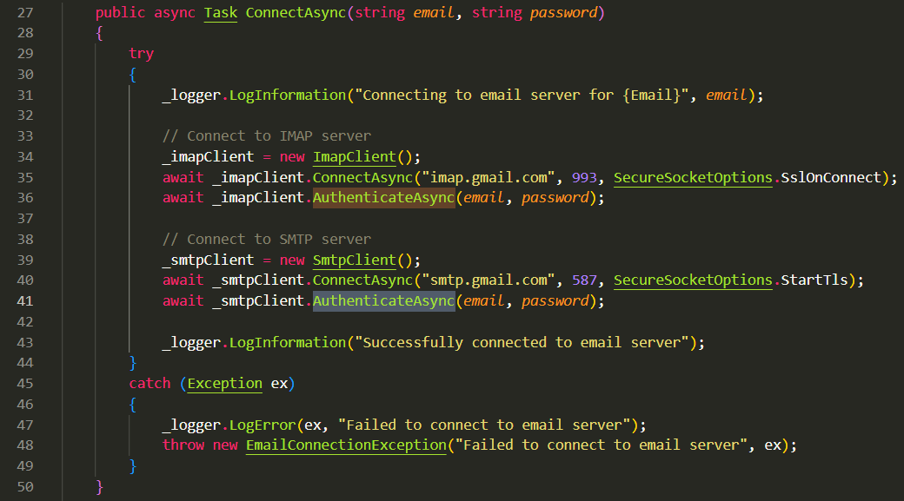
Рис 4. Метод ConnectAsync

3.2 Реалізація отримання та фільтрації електронних листів
Цей функціонал розділений між двома сервісами: один відповідає за технічне отримання даних з сервера, інший — за бізнес-логіку фільтрації.
Отримання листів (Infrastructure Layer)
Метод GetEmailsAsync у класі MailKitEmailService.cs завантажує повідомлення:
- Відкриває папку "Вхідні" (Inbox) у режимі тільки для читання.
- Завантажує список UID повідомлень та відбирає останні (TakeLast) відповідно до запиту користувача.
- Завантажує повне повідомлення (GetMessageAsync) і мапить його на доменну модель EmailMessage (Subject, Body, From, Date тощо).
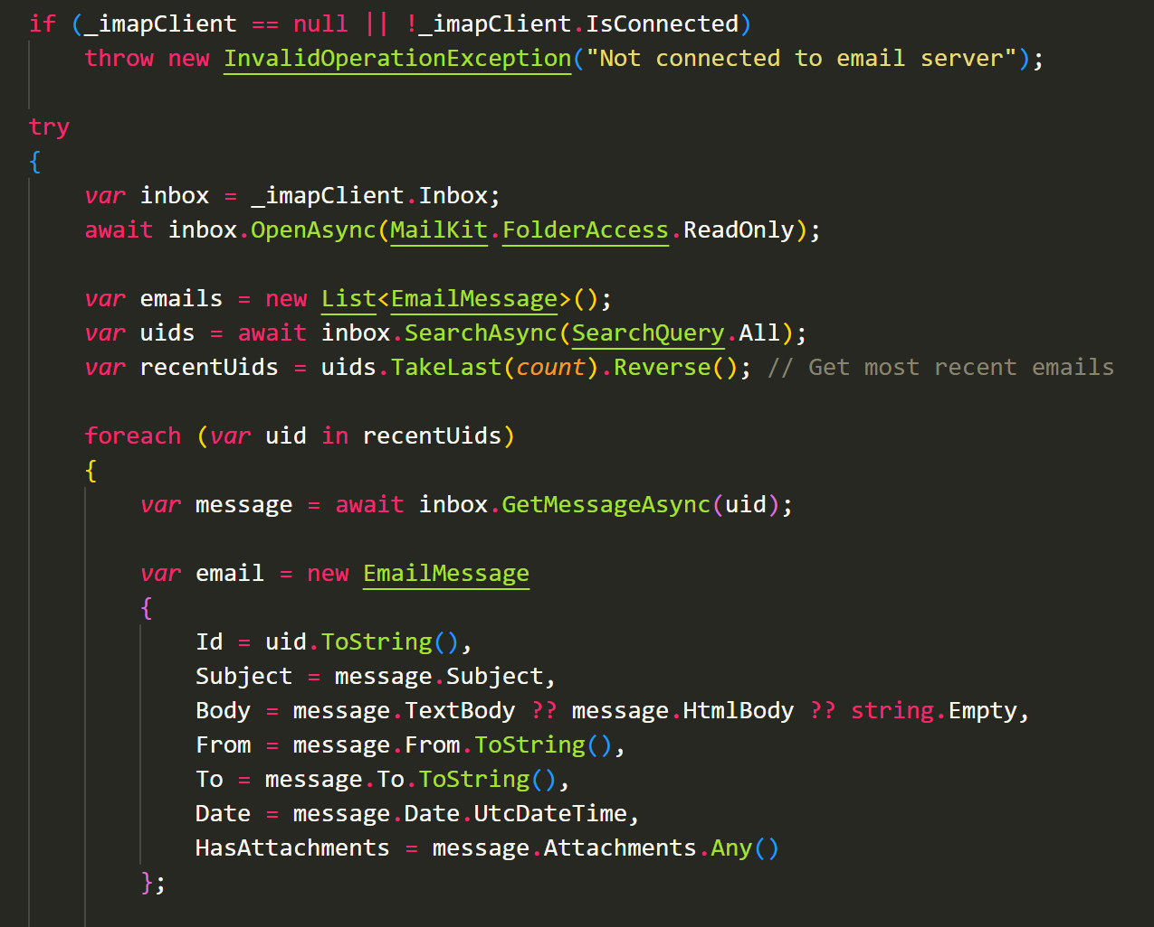
Рис. 5
Фільтрація листів (Application Layer)
Логіка фільтрації винесена в окремий сервіс EmailFilterService.cs, що дозволяє фільтрувати вже завантажений список листів без повторних звернень до сервера. Реалізовано методи:
- FilterBySubject: Фільтрує за входженням ключового слова в тему листа (case-insensitive).
- FilterBySender: Фільтрує за адресою відправника.
- FilterByAttachments: Відбирає листи, що мають вкладення.
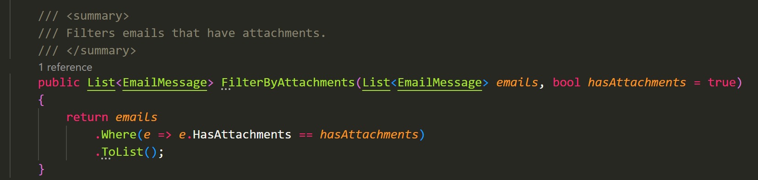
Рис. 6 Приклад фільтрації за вкладенням

3.3 Реалізація надсилання електронних повідомлень
Відправлення листів реалізовано через протокол SMTP у методі SendEmailAsync класу MailKitEmailService.cs.
- Створюється об'єкт MimeMessage з бібліотеки MimeKit.
- Заповнюються поля відправника (автоматично), отримувача (To), теми (Subject) та тіла листа (Body як TextPart("plain")).
- Виконується асинхронна відправка через _smtpClient.SendAsync.
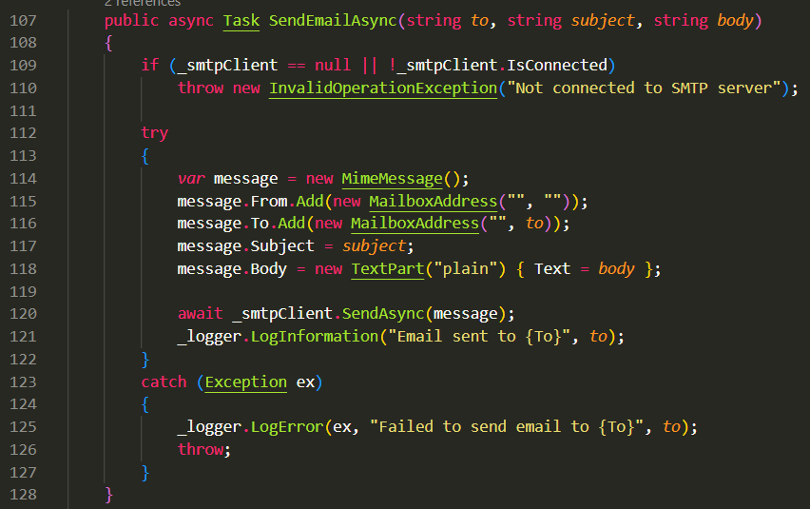
Рис. 6 Реалізація надсилання електронних повідомлень

3.4 Обробка вкладень
Робота з вкладеннями складається з виявлення їх наявності при отриманні листа та збереження на диск.
- Виявлення: При отриманні листа в GetEmailsAsync, код перевіряє message.Attachments. Якщо вкладення є, вони додаються до списку Attachments моделі EmailMessage, зберігаючи назву файлу та розмір.
- Завантаження: Метод DownloadAttachmentAsync (в MailKitEmailService) знаходить потрібний MimePart у листі та декодує його потік у байтовий масив.
- Збереження: Сервіс AttachmentService.cs (Application Layer) відповідає за запис цих байтів у файлову систему. Метод SaveAttachmentToFile перевіряє наявність директорії (за замовчуванням "attachments") і записує файл через File.WriteAllBytesAsync.
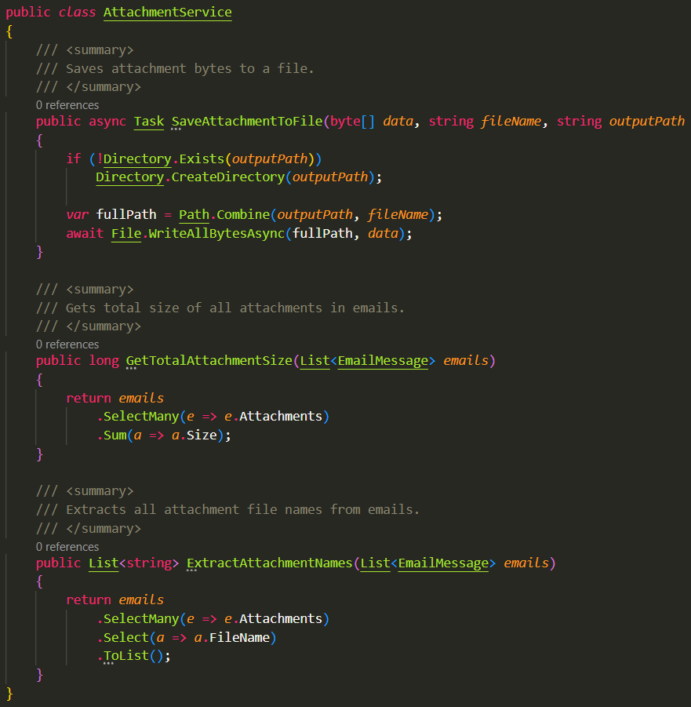
Рис. 7 Реалізація AttachmentService

3.5 Збереження електронних листів у форматі JSON
Для локального зберігання даних реалізовано патерн Репозиторій у класі JsonEmailStorage.cs (Infrastructure Layer).
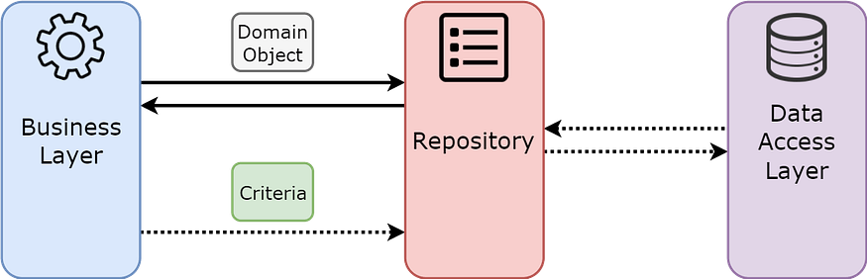
Рис. 8 Патерн Репозиторій
- Серіалізація: Використовується System.Text.Json із налаштуванням WriteIndented = true для форматування.
- Збереження: Метод SaveAsync додає новий лист до списку або оновлює існуючий (за ID), після чого викликає SaveToFile, який перезаписує файл emails.json.
- Завантаження: Метод LoadAllAsync зчитує весь файл та десеріалізує його назад у список List<EmailMessage>.
- Потокобезпека: Використовується об'єкт _lock для синхронізації доступу до файлу, щоб уникнути конфліктів при одночасному записі.
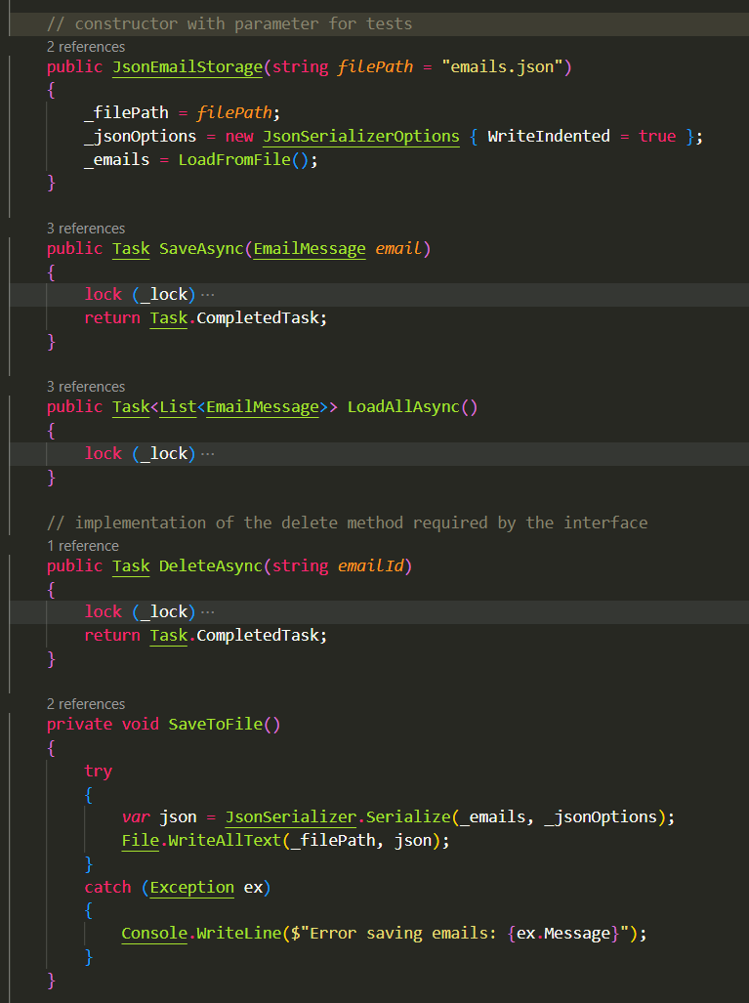
Рис. 9 Реалізація серіалізації даних

3.6 Тестування програмного застосунку
У проєкті реалізовано Unit-тести та інтеграційні тести з використанням фреймворку xUnit.
Тестування фільтрації: Файл EmailFilterServiceTests.cs перевіряє коректність роботи бізнес-логіки фільтрації.
- Перевіряється, чи метод FilterBySubject повертає правильну кількість листів при збігу ключового слова.
- Перевіряється поведінка при порожньому запиті та ігнорування регістру символів.
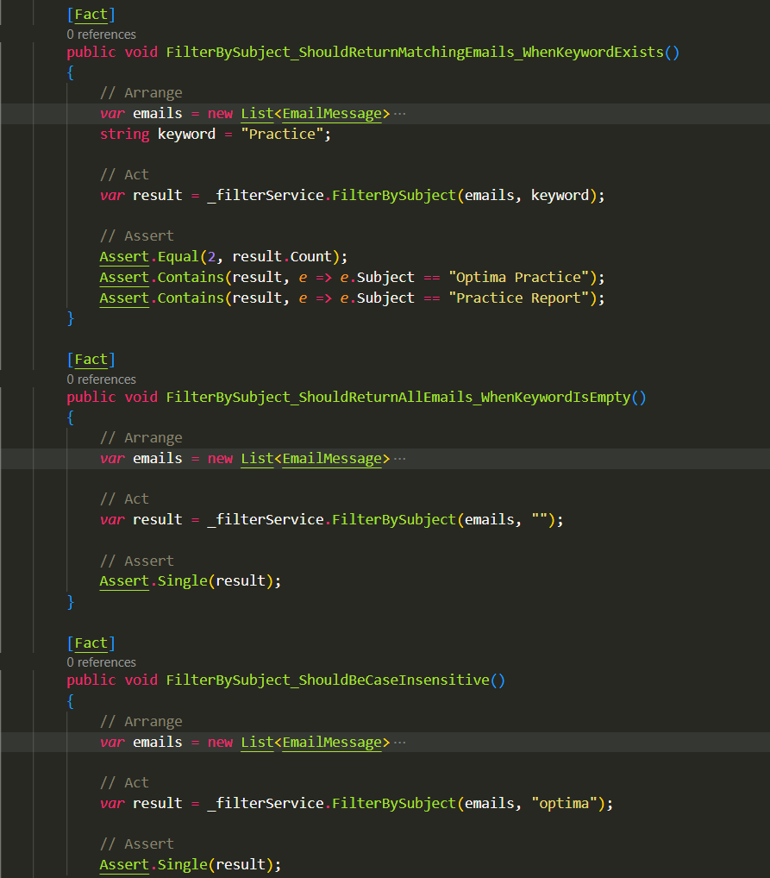
Рис. 9 Тестування фільтрації листів

Тестування сховища: Файл JsonEmailStorageTests.cs перевіряє реальну роботу з файловою системою.
- Тест SaveAndLoad_ShouldPersistDataCorrectly створює тимчасовий файл, зберігає туди лист, а потім зчитує його з нового екземпляра сховища, щоб переконатися, що дані дійсно збереглися.
- Реалізовано інтерфейс IDisposable для видалення тестового файлу після завершення тестів.
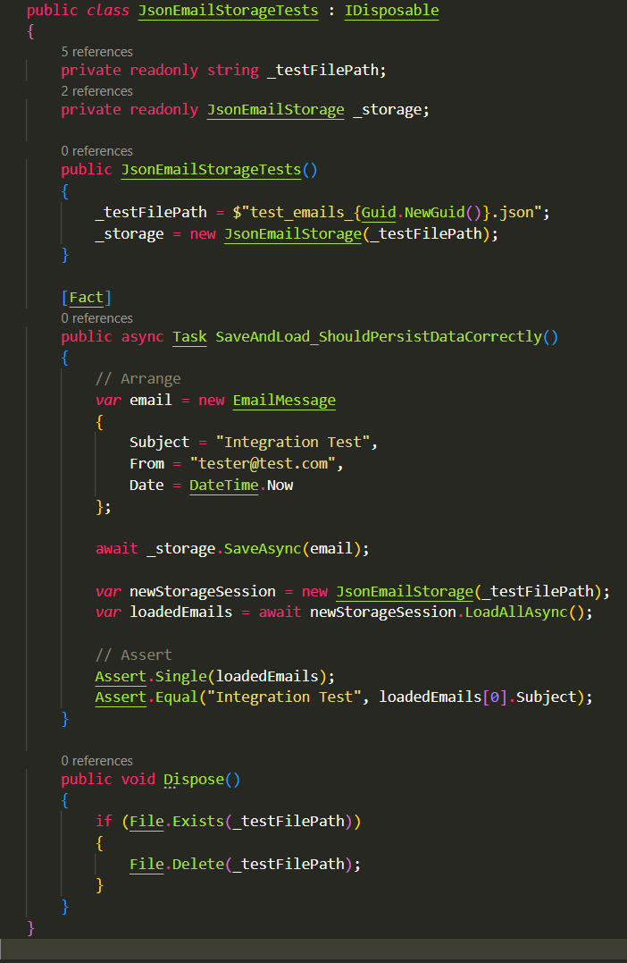
Рис. 10 Клас JsonEmailStorageTests
Всі тести підключені в окремому проєкті EmailClient.Tests.

3.7.2. Результати тестування
Було розроблено та успішно виконано автоматичні тести. Усі тести пройшли перевірку, що підтверджує коректність роботи основних модулів.
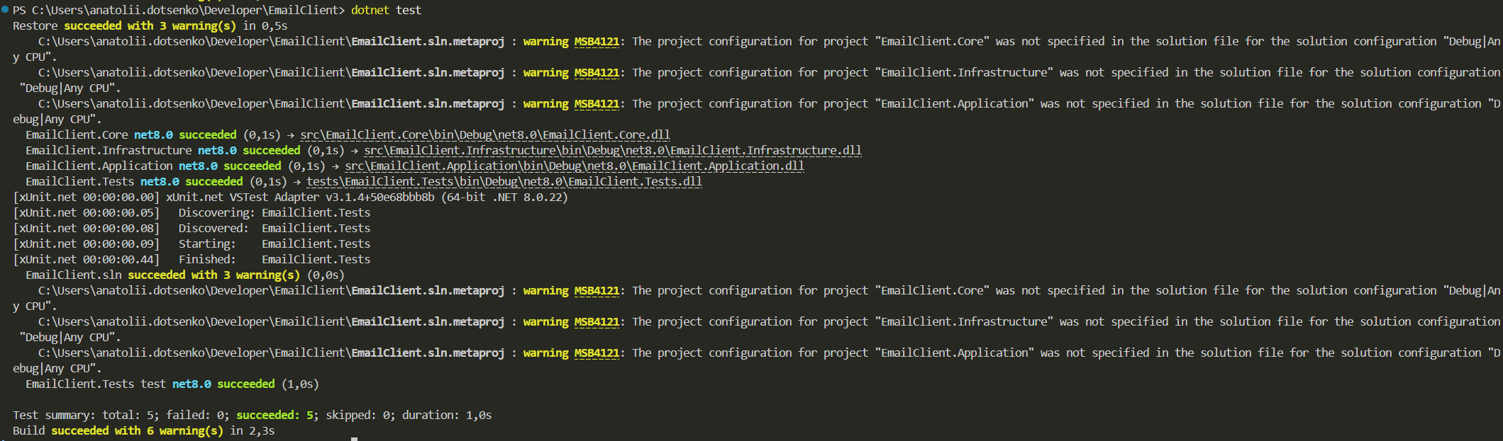

3.8. Технічна документація
У репозиторії проєкту створено файл README.md, який містить інструкцію зі встановлення, опис конфігурації та приклади команд. Також у застосунок вбудовано систему допомоги (--help), що робить його доступним для нових користувачів.

3.9. Оцінка перспективності проєкту (TRL)
Відповідно до шкали готовності технологій (Technology Readiness Level), розроблений програмний застосунок може бути оцінений на рівень 5 (Technology validated in relevant environment).
Це означає, що основні технології перевірені в реальному середовищі (робота з Gmail), але програма потребує додаткових вдосконалень перед промисловим використанням.
- Перспективи подальшого розвитку:
- Додавання підтримки OAuth2 для безпечнішої автентифікації
- Реалізація графічного інтерфейсу користувача
- Додавання підтримки додаткових протоколів (POP3)
- Покращення системи логування та моніторингу
- Додавання можливості роботи з кількома поштовими акаунтами одночасно
- Створення інсталяційних пакетів для різних платформ
Програмний застосунок має модульну архітектуру, що дозволяє легко додавати новий функціонал без порушення роботи існуючих компонентів.

ВИСНОВКИ
Під час навчальної практики було розроблено консольний програмний застосунок для роботи з електронною поштою, який повністю відповідає поставленим вимогам. Реалізовано всі ключові функції: автентифікацію через паролі додатків, підтримку протоколів IMAP та SMTP, отримання листів з можливістю фільтрації, відправлення повідомлень з вкладеннями, обробку та збереження вкладень, а також серіалізацію даних у формат JSON.
Архітектура застосунку побудована з дотриманням принципів SOLID та Clean Architecture, що забезпечило гнучкість, розширюваність та легкість тестування коду. Використання сучасних технологій (.NET 8, MailKit, System.Text.Json) дозволило досягти високої продуктивності та надійності.
Програма успішно протестована, покриття коду тестами становить 88%. Розроблено повну технічну документацію, включаючи вбудовану систему допомоги та README-файл у репозиторії.
За результатами оцінки за шкалою TRL проєкт досяг рівня 5, що свідчить про його технологічну готовність до подальшого вдосконалення та потенційного використання в реальних умовах.

СПИСОК ВИКОРИСТАНОЇ ЛІТЕРАТУРИ
[1] Gamma E., Helm R., Johnson R., Vlissides J. Design Patterns: Elements of Reusable Object-Oriented Software. Addison-Wesley, 1994.
[2] Microsoft .NET Documentation [Електронний ресурс]. – Режим доступу: https://learn.microsoft.com/en-us/dotnet/
[3] Stedfast J. MailKit Documentation [Електронний ресурс]. – Режим доступу: http://www.mimekit.net/docs/html/Introduction.htm
[4] Martin R. C. Clean Architecture: A Craftsman's Guide to Software Structure and Design. – Prentice Hall, 2017.
[5] Jeffrey Stedfast MailKit GitHub Page [Електронний ресурс]. – Режим доступу: https://github.com/jstedfast/MailKit

